|  |  |
| --- | --- |
| **Gerb-BMSTU_01** | **Министерство науки и высшего образования Российской Федерации**  Калужский филиал  федерального государственного бюджетного  образовательного учреждения высшего образования  ***«Московский государственный технический университет имени Н.Э. Баумана (национальный исследовательский университет)»***  ***(КФ МГТУ им. Н.Э. Баумана)*** |

**ФАКУЛЬТЕТ** \_***ИУК «Информатика и Управление»*\_\_**\_\_\_\_\_\_\_\_\_\_\_\_

**КАФЕДРА** \_\_***ИУК4 «Программное обеспечение ЭВМ, информационные технологии»***

**ЛАБОРАТОРНАЯ РАБОТА №3**

**ДИСЦИПЛИНА: «Кроссплатформенная разработка ПО»**

|  |  |  |
| --- | --- | --- |
| Выполнил: студент гр. ИУК4-62Б | | \_\_\_\_\_\_\_\_\_\_\_\_\_\_\_\_\_ ( Калашников А. С.)  (Подпись) (Ф.И.О.) |
| Проверил: | | \_\_\_\_\_\_\_\_\_\_\_\_\_\_\_\_\_ ( Пчелинцева Н. Н. )  (Подпись) (Ф.И.О.) |
| Дата сдачи (защиты):  Результаты сдачи (защиты): | | |
|  | - Балльная оценка:  - Оценка: | |
| Калуга, 2023 | | |

**Цель**: Разработка кроссплатформенного мобильного приложения с использованием фреймворка React Native.

**Задачи**:

1. Изучить возможности фреймворка React Native.

2. Понять принцип создания кроссплатформенных мобильных приложений с использованием React Native.

3. Получить навыки разработки кроссплатформенных мобильных приложений.

**Задание**: Разработать кроссплатформенное мобильное приложение согласно варианту. Для создания приложения использовать фреймворк React Native. При реализации функционала приложения использовать API сторонних сервисов.

**Вариант №6**

API: PokeAPI Требования к функционалу:

1) Отображение списка покемонов

2) Фильтрация списка по типу покемона

**Код:**

import React, {useEffect, useState} from 'react';

import {ActivityIndicator, FlatList, Text, View} from 'react-native';

import { TextInput } from 'react-native-web';

const App = () => {

  const [isLoading, setLoading] = useState(true);

  const [data, setData] = useState([]);

  const [count, setCount] = useState([40]);

  const [number, setNumber] = useState([1]);

  const [isLoadingType, setLoadingType] = useState(true);

  const [dataType, setDataType] = useState([]);

  const getMovies = async () => {

    try {

      const response = await fetch('https://pokeapi.co/api/v2/pokemon?offset='+count+'&limit='+count);

      const json = await response.json();

      setData(json.results);

    } catch (error) {

      console.error(error);

    } finally {

      setLoading(false);

    }

  };

  const getPoke = async () => {

    try {

      const response = await fetch('https://pokeapi.co/api/v2/type/'+number);

      const json = await response.json();

      setDataType(json.pokemon);

    } catch (error) {

      console.error(error);

    } finally {

      setLoadingType(false);

    }

  };

  return (

    <>

      <View>

        <button onClick={getMovies()}>Вывод</button>

        <TextInput onChangeText={setCount}/>

        {isLoading ?

        (<ActivityIndicator/>) : (

          <FlatList

            data={data}

            keyExtractor={({id}) => id}

            renderItem={({item}) => (

              <Text>

                {item.name}

              </Text>

            )}

          />

        )}

        <button onClick={getPoke()}>Тип</button>

        <TextInput onChangeText={setNumber}/>

        {isLoadingType ?

        (<ActivityIndicator/>) : (

          <FlatList

            data={dataType}

            keyExtractor={({id}) => id}

            renderItem={({item}) => (

              <Text>

                {item.pokemon.name}

              </Text>

            )}

          />

        )}

      </View>

    </>

  );

};

export default App;

**Решение:**

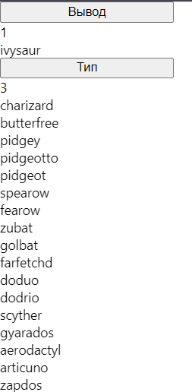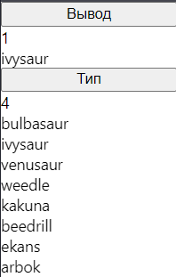

**Рис.1 Фильтрация по группам и вывод данных**

**Вывод:** в ходе выполнения лабораторной работы были получены навыки разработки приложения с использованием объектно-реляционного отображения при помощи фреймворка Hibernate на языке Java..